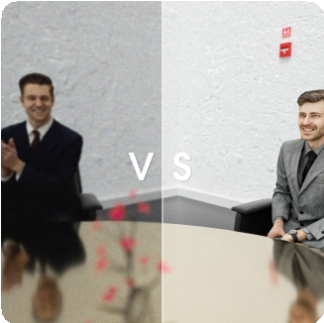
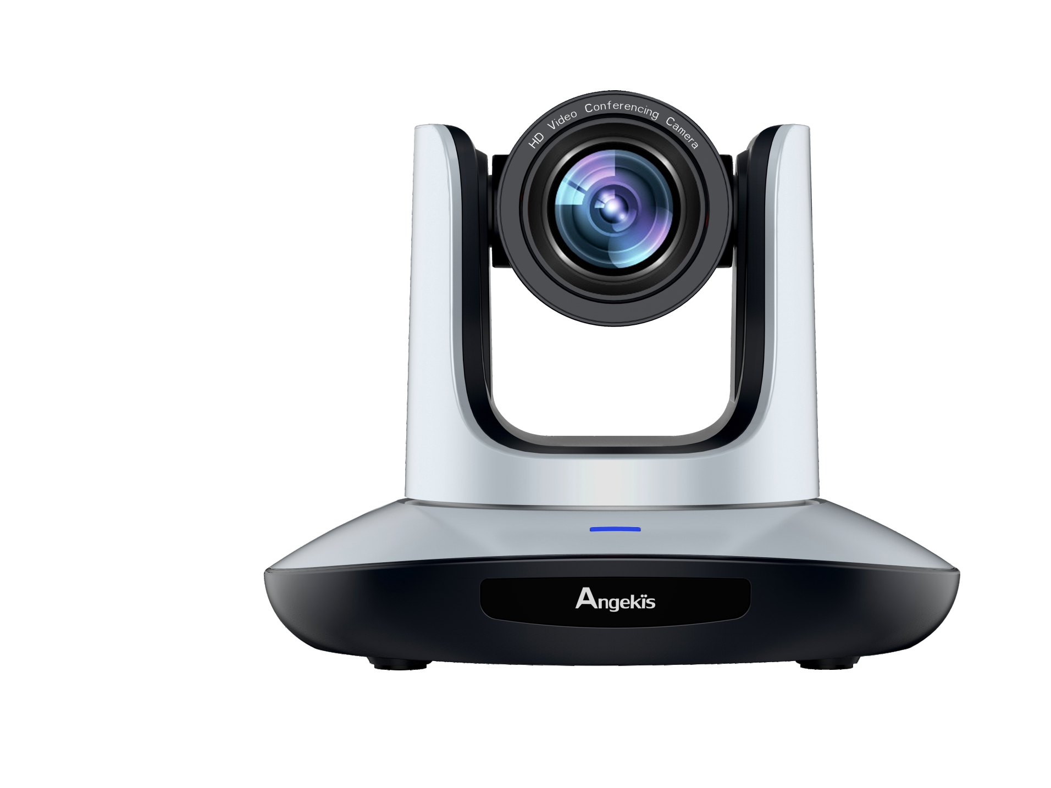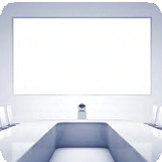

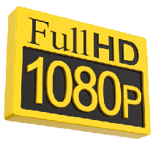
Новаторская оптика FULL HD
Улучшите свое освещение
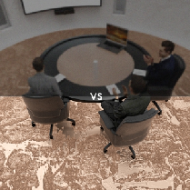
Используя датчики высочайшего качества и линзы из нескольких стекол, серия Blade обеспечивает первоклассную оптику и кристально чистое видео, которое позволяет вам на видеоконференции чувствовать, что вы сидите вместе в одной комнате.

Отрегулируйте экспозицию, яркость,
подсветку и многое другое на экране с помощью пульта дистанционного управления!

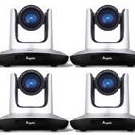
Управление несколькими камерами
Используя передовые технологии обработки изображений, Ultra optix уменьшает
Шум 3D-видео. В результате получается более четкое и сбалансированное изображение.

В Saber встроены расширенные возможности интеграции 4K, включая вход и выход порта RS 232, позволяющий одновременно управлять до 6 камерами.

10 пресетов
Поддержка до 10 пресетов, охватывающих каждого человека за столом. Предустановками можно управлять с помощью пульта дистанционного управления или через RS232, где вы можете установить огромные 128 предустановок.
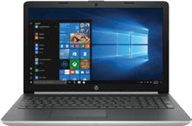
Подключается к любому приложению для видеоконференций и облачным конференциям через USB. Драйвера не нужны.
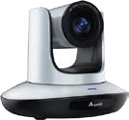

Полное управление процессом
Возможность гибкого управления камерой и множество опций, включая: ИК-пульт дистанционного управления, Visca и управление настольными приложениями NECC. Управление поддержкой RJ45, видеопоток POE-Питание Через Ethernet.
Размещайте рекламу по всему миру с помощью IP-трансляции в прямом эфире, подключаясь к новейшим платформам вещания, включая facebook live, youtube live и многое другое, одним нажатием кнопки.

20-кратный оптический + 2-кратный цифровой зум позволяет увидеть вас поближе и лично. Даже в большой комнате этот зум без потерь позволит точно рассмотреть детали, с плавным движением и
точностью, с возможностью ручной и автоматической фокусировки.
Мы объединяем IP, HDMI, SDI и USB3.0, а также предоставляем вам возможность одновременно просматривать запись с USB во время потоковой передачи с выходом HDMI.
Объединённый выход

Характеристики:

20кратный оптический и 2 кратный цифровой зум.
Cамый передовой DSP, 1/2.8-дюймовый 5-мегапиксельный датчик.
Разрешение 1080р в 60кадров в секунду.
60° угол обзора.
Видеовыход: USB 3.0, IP.
Возможность установки IP-адреса через экранное меня с помощью ИК-пульта.
ИК-пульт управления с 10 пресетами.
WDR, функция 3D-шумоподавления.
Панорамирование ±120°
Наклон: 90° (вверх) -30° (вниз).
Формат видео: 1920х1080р60.
Управление через RS232, VISCA,PELCO D,SB UVC FECC и 8-контактный мини-DIN.
Источник питания 12в – потребление 24Вт.
Системные требования: Windows 7/88.1/10 Mac OS”X 10.7 или выше
Рабочая температура от 5°С до 45°С.
Габариты упаковки 310х265х2180мм.
Вес 1.47кг.
Совместимые приложения: ZOOM, Adobe Connect, BlueJeans, CyberLink U Meeting*, Cisco WebEx°, Google Hangout, GoToMeeting, Intel° UniteTM, Microsoft* LyncTM, SkypeTM, Skype for Business, V-Cube.
Гарантия 24 месяца.

